**UNIVERSIDADE METODISTA DE SÃO PAULO**

**FACULDADE DE EXATAS E TECNOLOGIA**

**TECNOLOGIA EM ANÁLISE E DESENVOLVIMENTO DE SISTEMAS**

**MATHIAS NEVES TAVARES**

**PEDRO CERIONI TOGNATO**

**RAFAEL SOUZA DA SILVA**

**APLICATIVO ANDROID FIT CONTROL**

**DOCUMENTAÇÃO E DESENVOLVIMENTO DO APLICATIVO**

**SÃO BERNARDO DO CAMPO**

**2016**

**MATHIAS NEVES TAVARES**

**PEDRO CERIONI TOGNATO**

**RAFAEL SOUZA DA SILVA**

**APLICATIVO ANDROID FIT CONTROL**

**DOCUEMNTAÇÃO E DESENVOLVIMENTO DO APLICATIVO**

Atividade realizada pelos alunos do 5º semestre do curso de Tecnologia em Análise e Desenvolvimento de Sistemas da Universidade Metodista de São Paulo para atendimento ao módulo Desenvolvimento Embarcado através do Projeto de Ação Profissional - PAP.

**SÃO BERNARDO DO CAMPO**

**2016**

**MATHIAS NEVES TAVARES**

**PEDRO CERIONI TOGNATO**

**RAFAEL SOUZA DA SILVA**

**APLICATIVO ANDROID FIT CONTROL**

**DOCUEMNTAÇÃO E DESENVOLVIMENTO DO APLICATIVO**

Atividade realizada pelos alunos do 5º semestre do curso de Tecnologia em Análise e Desenvolvimento de Sistemas da Universidade Metodista de São Paulo para atendimento ao módulo Desenvolvimento Embarcado através do Projeto de Ação Profissional - PAP.

**Área de Concentração: ______________________________________**

**Data da Apresentação: ______________**

**Resultado: _________________________**

**BANCA EXAMINADORA**

|  |  |  |
| --- | --- | --- |
| **Rafael Sakurai** | **Prof.** |  |
| **Universidade Metodista de São Paulo** | | |

|  |  |  |
| --- | --- | --- |
| **Tomaz Sasaki** | **Prof.** |  |
| **Universidade Metodista de São Paulo** | | |

|  |  |  |
| --- | --- | --- |
| **Fábio Versolato** | **Prof.** |  |
| **Universidade Metodista de São Paulo** | | |

**Resumo**

Este trabalho apresenta um projeto de desenvolvimento de um aplicativo Android Fit Control, desenvolvido pela empresa Dev Solutions. O aplicativo Fit Control gerencia o treino de acordo com seu desempenho, performance e saúde, evitando o overtraining e a lesão muscular. A escolha para desenvolver um aplicativo dessa categoria faz com que o usuário tenha um melhor gerenciamento de seu treino. Por isso, para esse projeto foi desenvolvido uma interface totalmente limpa e interativa para que o usuário possa ter a melhor experiência ao utilizar o aplicativo. Complementando, foi desenvolvido um banco de dados que supre as necessidades básicas do software.

**Palavras-chave**: treino, aplicativo, desenvolvimento, fit, solutions.

**Abstract**

This academic work presents a Android application development project, the Fit Control, developed by Dev Solutions. The app Fit Control manages the workout according your performance, health, avoiding the overtraining and the muscle injury. The choice to develop an application it causes the user have a greater management of your workout. For this project a clean and interactive interface was developed so that user may have the best experience using this application. Complementing, it developed a database that meets the basic needs of the software.

**Key-words**: workout, application, development, fit, solutions.

**Lista de Tabelas**

Tabela 1 - Cronograma de Trabalho 9

**Tabela de Figuras**

Figura 1 - Diagrama de caso de uso 7

Figura 2 - Gerência de Requisitos (GRE) 9

Figura 3 - Gerenciamento de Projetos (GPR) 10

Figura 4 - Tela inicial 11

Figura 5 - Tela login 12

Figura 6 - Tela cadastro 13

Figura 7 - Menu principal 14

Figura 8 - Tela mensagens 15

Figura 9 - Tela detalhe mensagem 16

Figura 10 - Tela detalhes do treino 17

Figura 11 - Tela pré treino 18

Figura 12 - Tela pós treino 19

Figura 13 - Tela histórico treino 20

Figura 14 - Modelagem física 22

**Sumário**

1. Introdução 1

1.1. Cronograma de Trabalho 1

2. Análise dos Requisitos Funcionais e Não Funcionais 2

2.1. Requisitos Funcionais 2

2.1.1. Requisitos de Sistema 2

2.1.2. Requisitos de Usuário 2

2.1.3. Requisitos de Administrador 5

2.2. Requisitos Não Funcionais 5

2.2.1. Requisitos de Aparência e Estilo 5

2.2.2. Requisitos de Usabilidade e Humanidade 5

3. Diagramas 6

3.1. Diagrama de Classes 6

3.2. Diagrama de Caso de Uso 7

3.3. Diagrama de Atividade 7

4. Desenvolvimento 8

4.1. Design Pattern 8

4.2. Processos da qualidade 9

4.2.1. Nível F – Gerenciado 9

4.2.2. Nível G – Parcialmente Gerenciado 9

4.2.2.1. Gerência de Requisitos 9

4.2.2.2. Gerência de Projetos 10

5. Resultados 11

6. Melhorias Futuras 20

7. Conclusão 20

8. Referências 21

Apêndice A – Banco de Dados: Modelagem Física e Lógica 22

Modelagem Física 22

Modelagem Lógica 23

1. Introdução

Esse trabalho tem como propósito o desenvolvimento de um aplicativo na plataforma Android, nomeado de Fit Control. O aplicativo Fit Control tem como principal objetivo gerenciar seu treino de forma adequada, evitando o *overtraining* e a lesão muscular, isso que também conta com o auxílio de um instrutor para o treino adequado. A Dev Solutions é uma empresa que está há 15 anos no mercado, atuando em soluções desktop, web e mobile. A escolha para desenvolver esse tipo de aplicativo é devido a grande popularização das academias e da musculação, e consequentemente o surgimento de diversos tipos de treino, e por isso a necessidade de um aplicativo que administrasse adequadamente o treino de acordo com a saúde e resistência do usuário que quisesse tirar o maior proveito do treino.

* 1. Cronograma de Trabalho

Para melhor prosseguimento das tarefas e do projeto como um todo, a *Dev Solutions* elaborou um cronograma de trabalho onde todas as tarefas/fases dos projetos foram dividas igualmente entre os membros da equipe, levando em consideração o tamanho e o tempo do projeto.

|  |  |  |  |
| --- | --- | --- | --- |
| **INICIATIVA** | **AÇÃO - DESCRIÇÃO DE CADA AÇÃO** | **PERÍODO OU DATA PARA ENREGA** | **RESPONSÁVEIS** |
|
| **Desenvolvimento e Modelagem** | Definição da equipe de trabalho | 19/fev-22/fev | Todos |
| Elaboração do modelo lógico do banco de dados | 22/fev-11/abr | Pedro |
| Definição e descrição do design pattern utilizado | 22/fev-11/abr | Rafael e Pedro |
| Medição da maturidade dos processos de desenvolvimento | 22/fev-11/abr | Mathias |
| Desenvolvimento do Aplicativo | 22/fev-23/mai | Todos |
| Modelagem UML | 22/fev-11/abr | Rafael |
| Entrega da Prévia | 22/fev-11/abr | Todos |
| Entrega parcial da Documentação | 22/fev-11/abr | Todos |
| Requisitos | 22/fev-11/abr | Rafael e Mathias |
| Elaboração dos scripts dos bancos de dados | 22/fev-23/mai | Rafael |
| Versionar projeto no GitHub | 22/fev-23/mai | Mathias |
| Modelagem dos processos de qualidade para nível F do MPS.BR | 22/fev-23/mai | Pedro e Mathias |
| Entrega da documentação | 22/fev-23/mai | Todos |
| Entrega do projeto | 22/fev-23/mai | Todos |

Tabela - Cronograma de Trabalho

1. Análise dos Requisitos Funcionais e Não Funcionais

Esse capítulo tem como propósito descrever todos os requisitos do sistema, sejam eles funcionais ou não funcionais.

* 1. Requisitos Funcionais

Esse item tem como propósito a descrição dos requisitos funcionais do sistema.

* + 1. Requisitos de Sistema

[RF001] Disponibilizar treino

O sistema deve disponibilizar os treinos para o usuário assim que os mesmos forem cadastrados.

Prioridade: [x] Essencial [ ] Importante [ ] Desejável

Entradas e pré-condições: Treino e alunos cadastrados.

Saídas e pós-condições: Treinos disponibilizados para o aluno.

[RF002] Disponibilizar menu principal

O sistema deve disponibilizar o menu principal assim que o usuário logar-se no aplicativo.

Prioridade: [x] Essencial [ ] Importante [ ] Desejável

Entradas e pré-condições: Usuário cadastrado

Saídas e pós-condições: Menu disponibilizado.

* + 1. Requisitos de Usuário

**[RF001] Cadastrar usuário**

O sistema deve permitir que o consultor cadastre um novo usuário

**Prioridade**: [x] Essencial [ ] Importante [ ] Desejável

**Entradas e pré-condições:**

**Saídas e pós-condições:** Novo usuário cadastrado

**[RF002] Cadastrar treino**

O sistema deve permitir que o consultor cadastre um treino para o usuário.

**Prioridade**: [x] Essencial [ ] Importante [ ] Desejável

**Entradas e pré-condições**: Usuário deve estar cadastrado.

**Saídas e pós-condições:** Treino cadastrado

**[RF004] Disponibilizar treino**

O sistema deve permitir que o consultor disponibilize o treino para o aluno, após cadastrado.

**Prioridade**: [x] Essencial [ ] Importante [ ] Desejável

**Entradas e pré-condições**: Usuário e treino devem estar cadastrados.

**Saídas e pós-condições:** Treino disponibilizado.

**[RF006] Realizar feedback ao aluno**

O sistema deve permitir que o consultor dê um feedback ao aluno.

**Prioridade**: [x] Essencial [ ] Importante [ ] Desejável

**Entradas e pré-condições**: Usuário e treino devem estar cadastrados.

**Saídas e pós-condições:** feedback realizado.

**[RF007] Cadastrar treino**

O sistema deve permitir que o consultor cadastre um treino para o usuário.

**Prioridade**: [x] Essencial [ ] Importante [ ] Desejável

**Entradas e pré-condições**: Usuário deve estar cadastrado.

**Saídas e pós-condições:** Treino cadastrado

**[RF008] Enviar mensagem ao consultor**

O sistema deve permitir que o usuário envie mensagens/feedback ao consultor.

**Prioridade**: [x] Essencial [ ] Importante [ ] Desejável

**Entradas e pré-condições:** Usuário deve estar cadastrado.

**Saídas e pós-condições:** Mensagem/feedback enviada ao consultor.

**[RF008] Acessar feedback**

O sistema deve permitir que o usuário acesse os feedbacks.

**Prioridade**: [x] Essencial [ ] Importante [ ] Desejável

**Entradas e pré-condições:** Usuário deve estar cadastrado.

**Saídas e pós-condições:** Acesso ao feedback liberado.

* + 1. Requisitos de Administrador
  1. Requisitos Não Funcionais

Esse item tem como propósito a descrição dos requisitos não funcionais do sistema.

* + 1. Requisitos de Aparência e Estilo

[RNF001] Aparência e estilo

O sistema deve possuir predominante as cores azul, vermelho e cinza.

Prioridade: [x] Essencial [ ] Importante [ ] Desejável

Entradas e pré-condições:

Saídas e pós-condições:

[RNF002] Aparência e estilo

O sistema deve ter como fonte padrão a fonte “Arial” em todo sistema.

Prioridade: [x] Essencial [ ] Importante [ ] Desejável

Entradas e pré-condições:

Saídas e pós-condições:

* + 1. Requisitos de Usabilidade e Humanidade

[RNF003] Idioma

O sistema deve ter como padrão a língua portuguesa.

Prioridade: [x] Essencial [ ] Importante [ ] Desejável

Entradas e pré-condições:

Saídas e pós-condições:

[RNF004] Interatividade

O sistema deve ser de fácil entendimento para todo tipo de usuário.

Prioridade: [x] Essencial [ ] Importante [ ] Desejável

Entradas e pré-condições:

Saídas e pós-condições:

[RNF005] Interatividade

O sistema deve ter fácil manuseio para uma melhor interação com todos os tipos de usuários.

Prioridade: [x] Essencial [ ] Importante [ ] Desejável

Entradas e pré-condições:

Saídas e pós-condições:

[RNF006] Interatividade

O sistema deve ter simbologias padronizadas para facilitar na utilização do sistema para qualquer tipo de usuário.

Prioridade: [x] Essencial [ ] Importante [ ] Desejável

Entradas e pré-condições:

Saídas e pós-condições:

1. Diagramas

Neste capítulo está descrita toda modelagem UML feita para o projeto do aplicativo Fit Control.

* 1. Diagrama de Classes
  2. Diagrama de Caso de Uso

Abaixo está o diagrama de Caso de Uso utilizado para modelagem do aplicativo Fit Control.

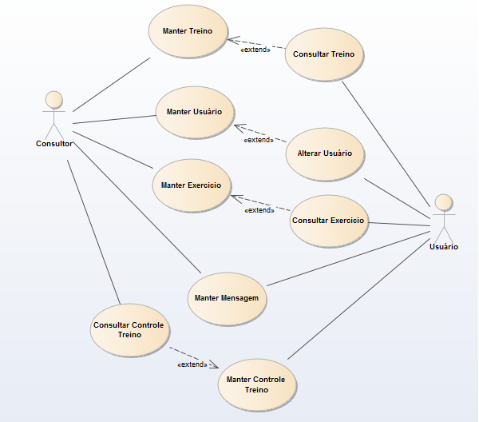

Figura 1 - Diagrama de caso de uso

* 1. Diagrama de Atividade

1. Desenvolvimento

Esse capítulo aborda todo processo de desenvolvimento do aplicativo, desde a concepção inicial, documentação, diagramação, até o desenvolvimento do código e resultados finais.

* 1. Design Pattern

No desenvolvimento do projeto foram utilizados os design patterns que estão descritos nos próximos itens.

* + 1. Singleton
* Será utilizado como padrão um objeto único e instanciado uma única vez para a conexão com o banco de dados.
* Será utilizado como padrão um objeto único e instanciado uma única vez para a utilização das chamadas de serviços.
  + 1. Composite

Será utilizada como padrão uma classe que em momento de execução definirá qual a instância apropriada para execução, fazendo assim com que tenhamos centralizado um objeto todos as ações.

* + 1. Factory Method

Será utilizado para métodos genéricos que conforme uma ação desejada, terão comportamentos diferentes.

* 1. Processos da qualidade

A Dev Solutions está na busca contínua para melhorar a qualidade dos seus processos de desenvolvimento de software, pois entende que qualificar seus processos, trará uma melhor competitividade no mercado, que por sua vez encontra-se mais exigente. Para isso a empresa deve medir a maturidade de seus processos de desenvolvimento de software e implementar um nível superior ao atual. Foi utilizado como base o modelo de referência MPS.Br.

* + 1. Nível F – Gerenciado
    2. Nível G – Parcialmente Gerenciado

Dentro do nível G do MPS.Br, existem dois processos que precisam ser modelados e descritos: Gerência de Requisitos (GRE) e Gerência de Projetos (GPR), que estão descritos nos itens 4.2.2.1 e 4.2.2.2.

* + - 1. Gerência de Requisitos

Foi modelada a Gerência de Requisitos (GRE), identificando os 7 resultados esperados que estão descritos no MPS.Br. Para a modelagem foi utilizada a notação BPMN.

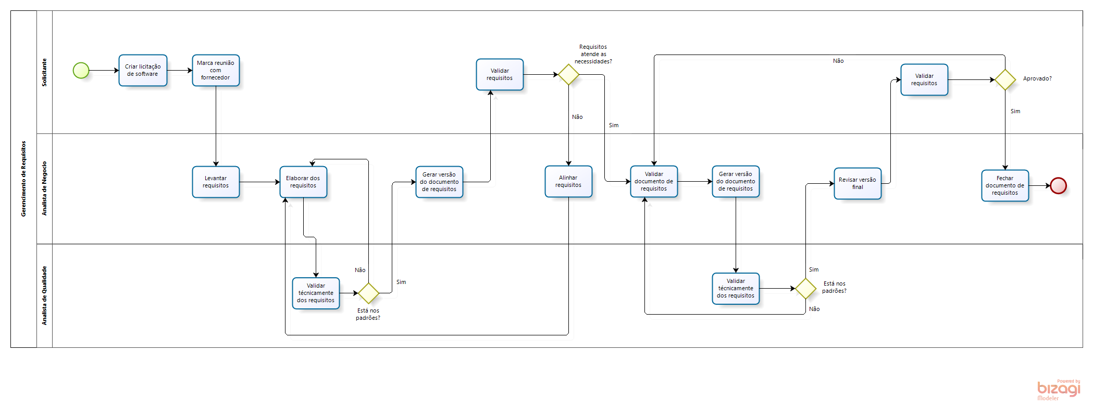

Figura - Gerência de Requisitos (GRE)

* + - 1. Gerência de Projetos

Foi modelada a Gerência de Projetos (GPR), identificando os 19 resultados esperados que estão descritos no MPS.Br. Para a modelagem foi utilizada a notação BPMN.

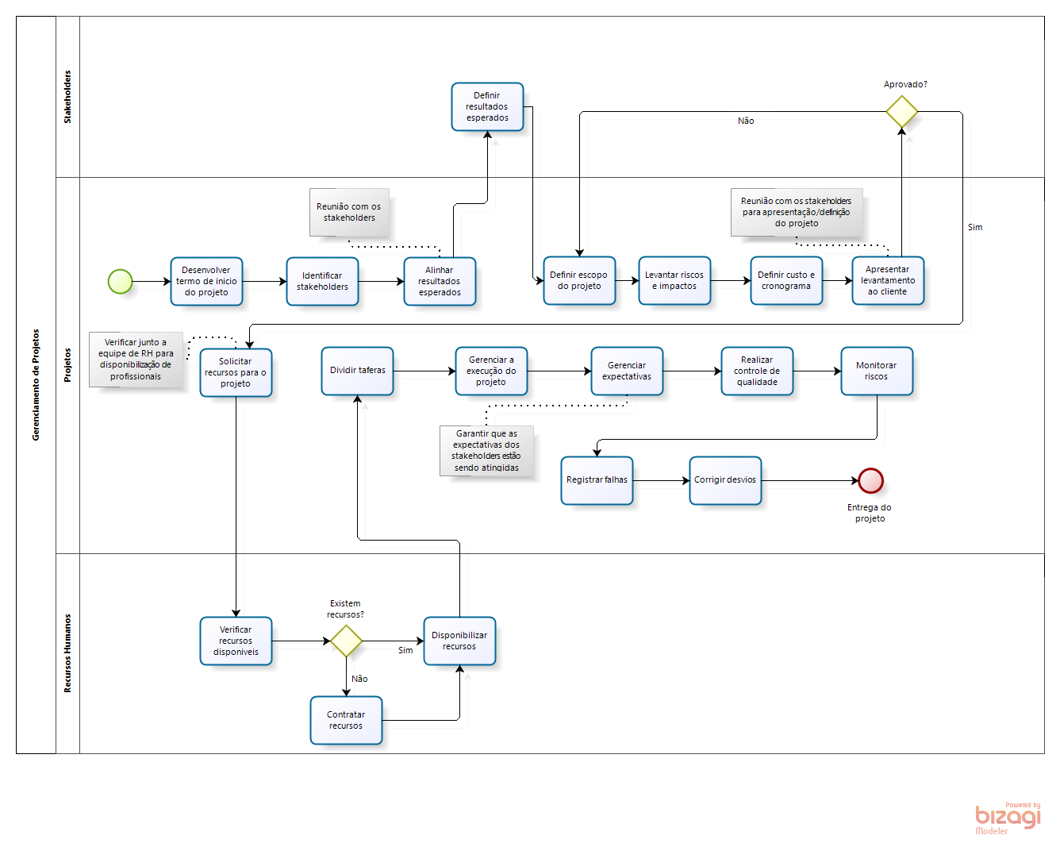

Figura - Gerenciamento de Projetos (GPR)

1. Resultados

Nesse capítulo são abordados os resultados da aplicação, sendo eles todas as telas da aplicação e suas respectivas funções. Na tela inicial do aplicativo, encontram – se dois botões: Login e Cadastro, e um plano de fundo, conforme imagem ( Figura 2 ).



Figura - Tela inicial

Ao clicar no botão Login, o usuário é direcionado para tela de login ( Figura 3 ), onde o mesmo deve inserir suas credenciais de acesso (Login e Cadastro).

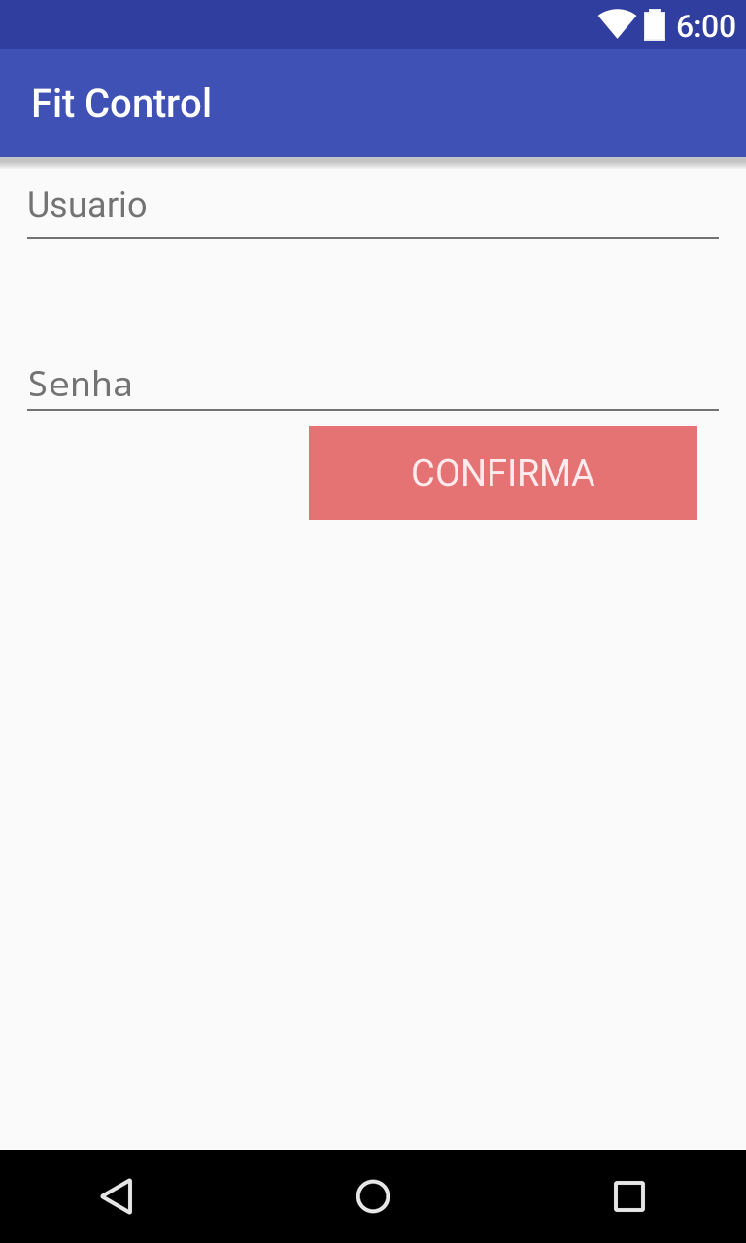

Figura - Tela login

Caso o usuário seja novo no aplicativo, ele deve pressionar o botão Cadastro, que o direciona para a tela de cadastro ( Figura 4 ), onde ele deve inserir dados essenciais para o cadastro no aplicativo, e posteriormente poder usá-lo.

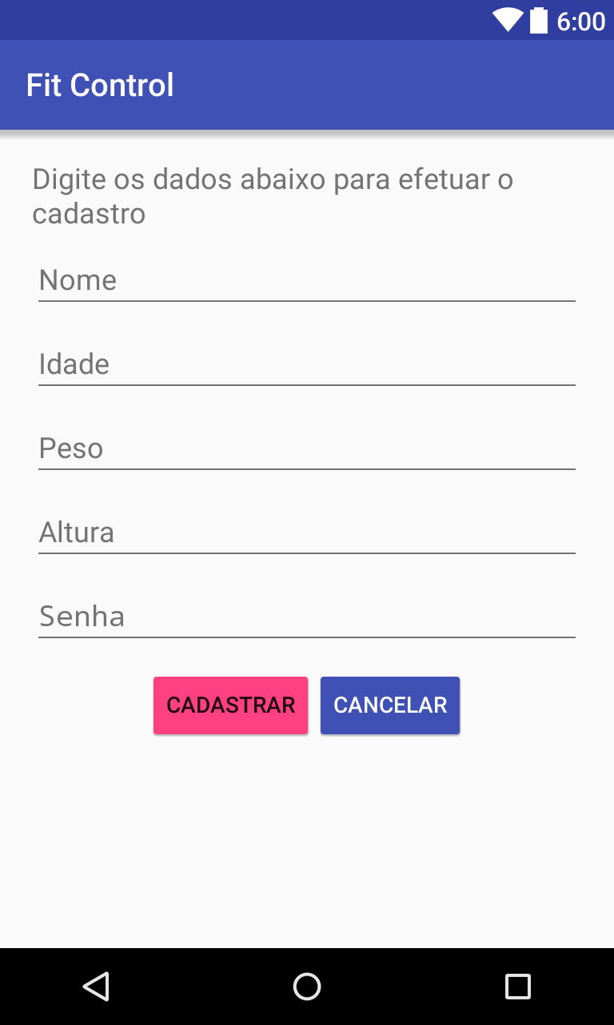

Figura - Tela cadastro

Ao logar no aplicativo, é disponibilizado na tela um menu principal ( Figura 5 ) com as principais e essenciais funções do aplicativo.

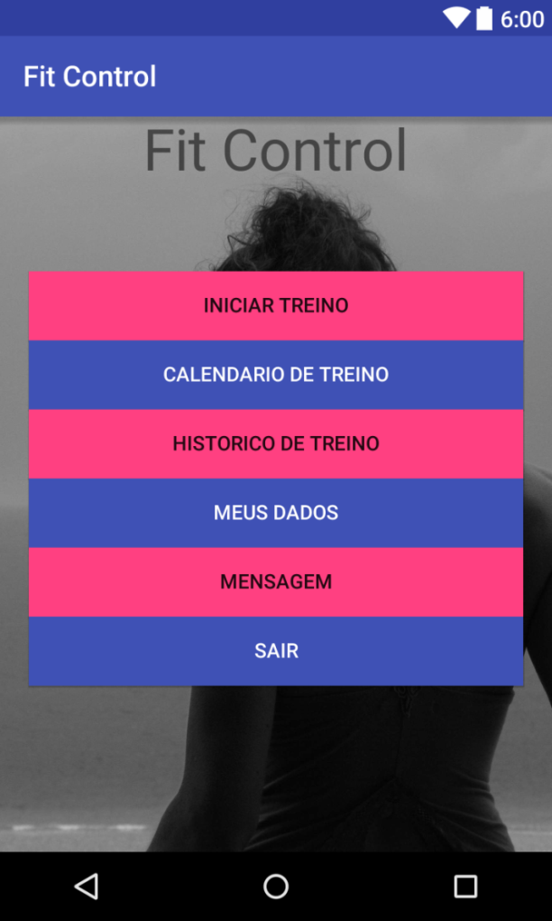

Figura - Menu principal

O usuário também tem a possibilidade de enviar mensagens ao seu consultor, clicando na opção Mensagens no menu principal. Abaixo é possível verificar a tela de Mensagens ( Figura 6 ), onde são listadas todas mensagens enviadas e recebidas. Também é possível verificar o detalhe de cada mensagem enviada ou recebida ( Figura 7 ). O clicar no ícone de envelope, é aberto uma nova tela para enviar as mensagens.

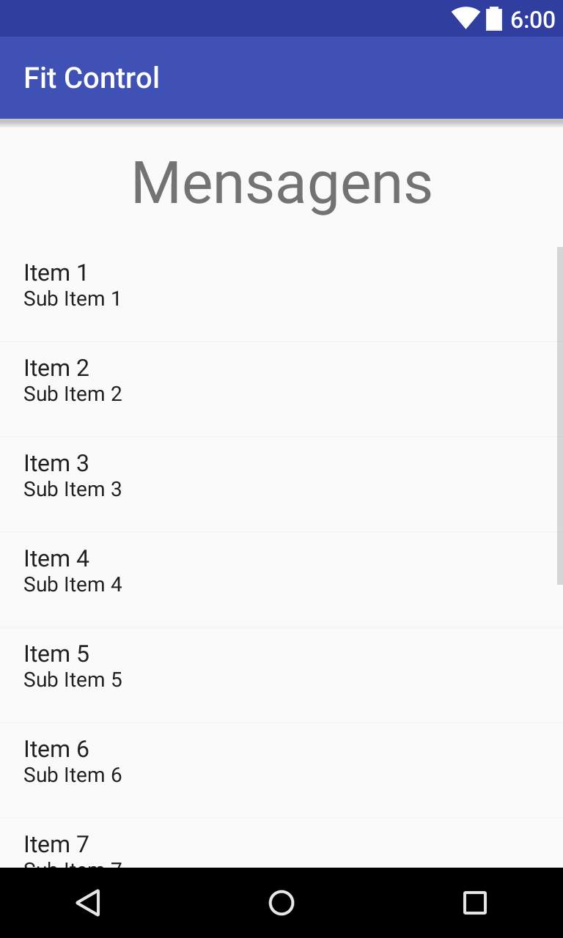

Figura - Tela mensagens

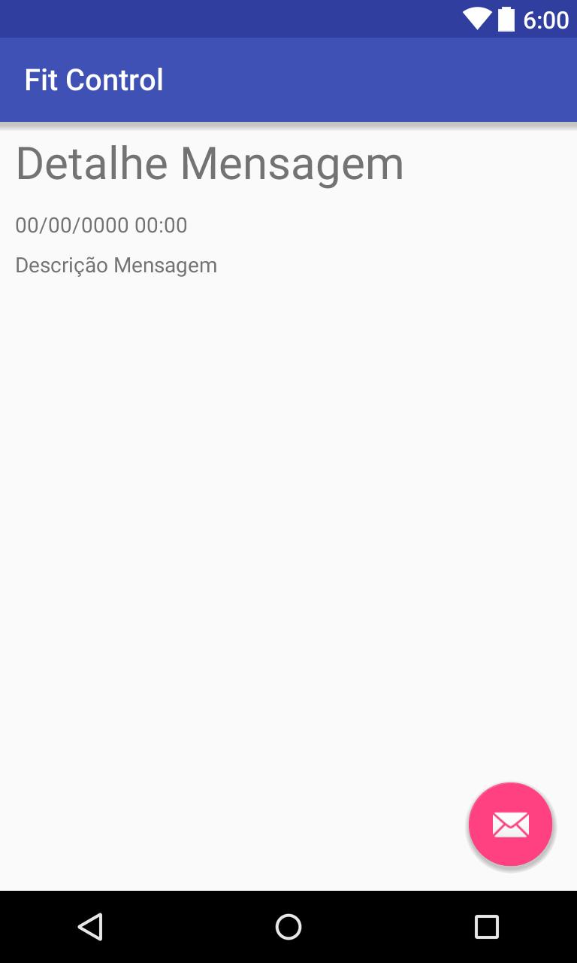

Figura - Tela detalhe mensagem

É possível verificar os detalhes de cada treino, como nome, data, horário e descrição ( Figura 8 ) .

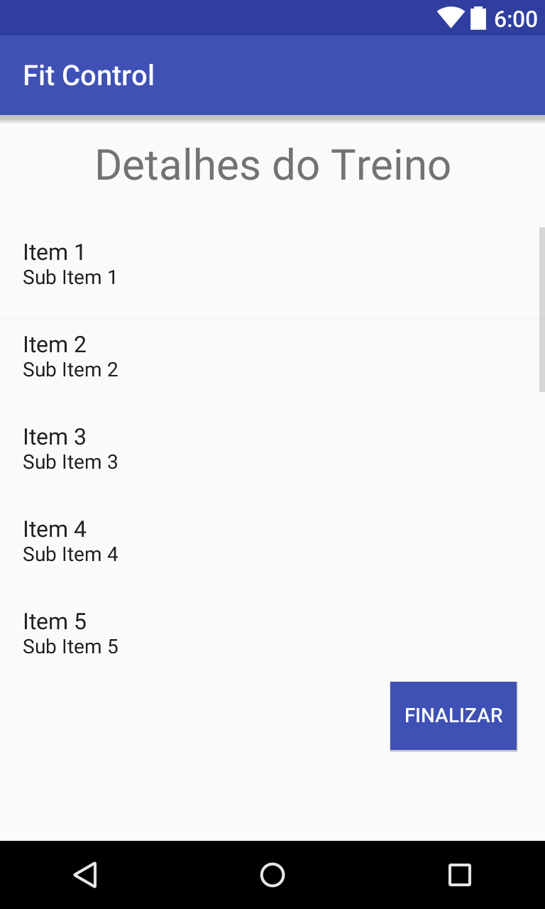

Figura - Tela detalhes do treino

Antes de iniciar qualquer treino, o usuário deve dar uma nota para alguns requisitos ( Figura 9 ), para que assim seja feito um treino de acordo com sua resistência e capacidade, a fim de evitar o overtraining ou a lesão muscular.

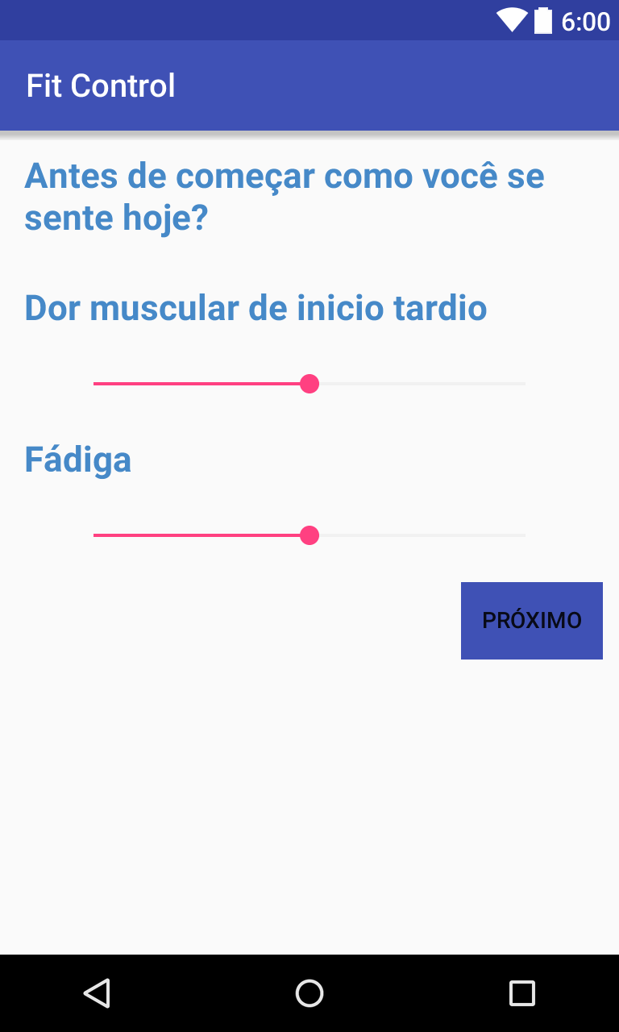

Figura - Tela pré treino

Após o término de cada treino, o usuário também deve atribuir uma nota, levando em conta todo seu esforço que realizou durante o treino ( Figura 10 ).

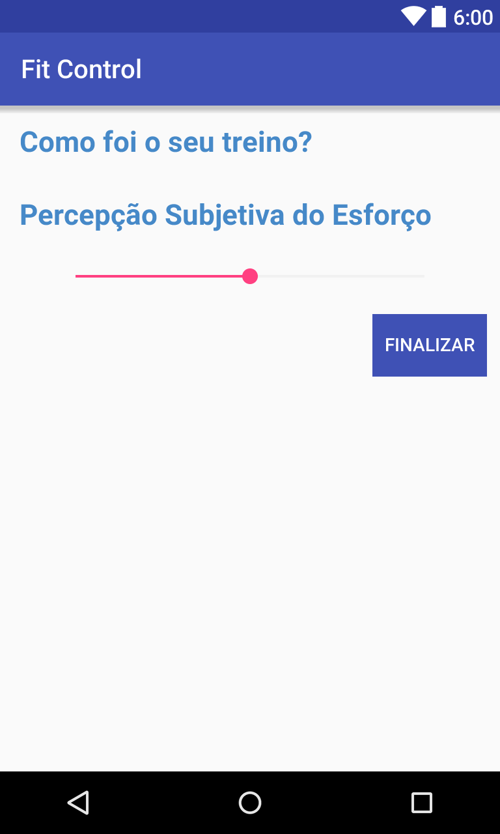

Figura - Tela pós treino

Ainda referente à parte de treinos, é também possível acessar a tela de histórico de treinos, onde são listados todos treinos realizados pelo usuário, contendo data e horário de realização.

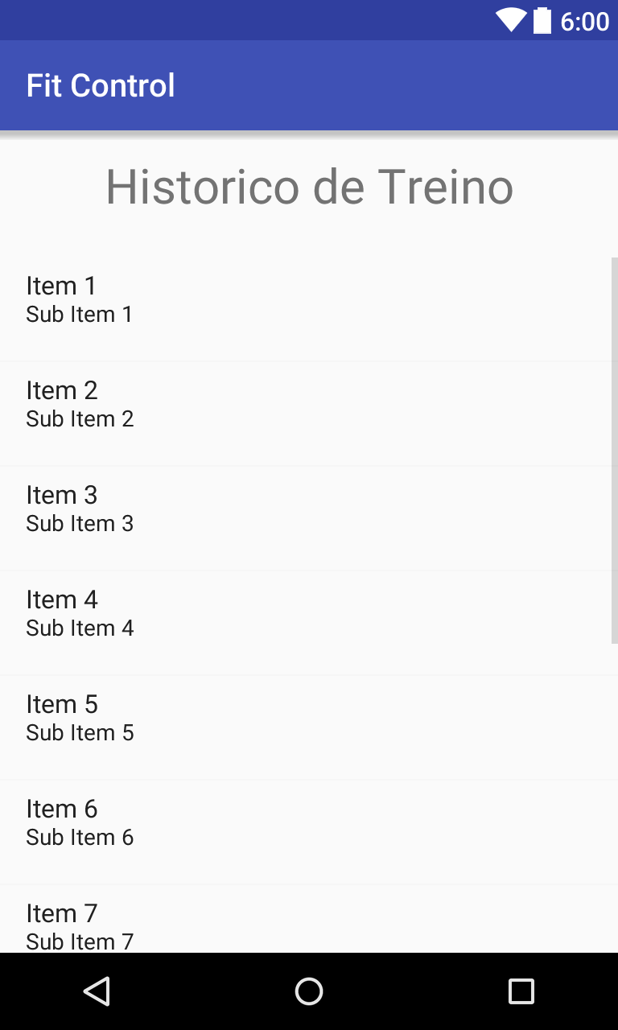

Figura - Tela histórico treino

1. Melhorias Futuras
2. Conclusão
3. Referências

**Escola de Android.**

**Disponível em:** <http://escoladeandroid.blogspot.com.br/2012/02/android-gerando-graficos-com-google.html> Acesso em 05 de Abril de 2016

**StackOverflow**

**Disponível em:** <http://pt.stackoverflow.com/questions/29718/gr%C3%A1ficos-no-android> Acesso em 03 de Abril de 2016

**Charts | Google Developers**

**Disponível em:** < <https://developers.google.com/chart/>> Acesso em 04 de Abril de 2016

# Apêndice A – Banco de Dados: Modelagem Física e Lógica

Neste apêndice estão implícitas as modelagens Física e Lógica do banco de dados utilizado no aplicativo.

## Modelagem Física

Abaixo segue modelagem física do banco de dados utilizado no aplicativo Fit Control.

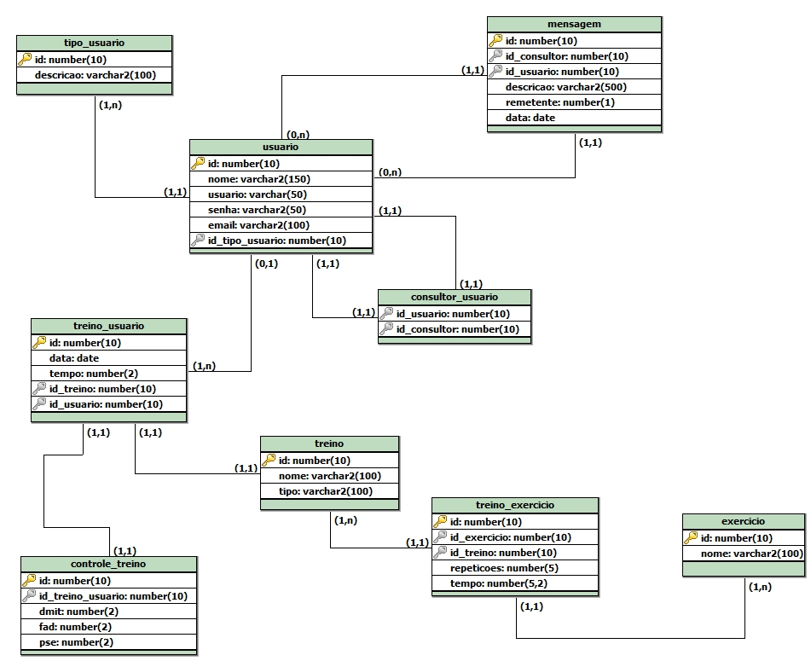

Figura - Modelagem física

## Modelagem Lógica

Abaixo segue script PL/SQL do banco de dados utilizado na aplicação FIT Control.

CREATE TABLE tipo_usuario (

id NUMBER(10) PRIMARY KEY,

descricao VARCHAR2(100)

);

CREATE TABLE usuario (

id NUMBER(10) PRIMARY KEY,

nome VARCHAR2(150),

usuario VARCHAR2(50),

senha VARCHAR2(50),

email VARCHAR2(100),

id_tipo_usuario NUMBER(10),

CONSTRAINT FK_TIPO_USUARIO

FOREIGN KEY (id_tipo_usuario)

REFERENCES tipo_usuario(id)

);

CREATE TABLE mensagem (

id NUMBER(10) PRIMARY KEY,

id_consultor NUMBER(10),

id_usuario NUMBER(10),

descricao VARCHAR2(500),

remetente NUMBER(1),

data DATE,

CONSTRAINT FK_CONSULTOR

FOREIGN KEY (id_consultor)

REFERENCES usuario(id),

CONSTRAINT FK_USUARIO

FOREIGN KEY (id_usuario)

REFERENCES usuario(id)

);

CREATE TABLE consultor_usuario (

id_usuario NUMBER(10),

id_consultor NUMBER(10),

CONSTRAINT FK_CONSULTOR

FOREIGN KEY (id_consultor)

REFERENCES usuario(id),

CONSTRAINT FK_USUARIO

FOREIGN KEY (id_usuario)

REFERENCES usuario(id)

);

CREATE TABLE treino (

id NUMBER(10) PRIMARY KEY,

nome VARCHAR2(100),

tipo VARCHAR2(100)

);

CREATE TABLE treino_usuario (

id NUMBER(10) PRIMARY KEY,

data DATE,

tempo

);

CREATE TABLE controle_treino (

id NUMBER(10) PRIMARY KEY,

id_treino_usuario NUMBER(10),

dmit NUMBER(2),

fad NUMBER(2),

pse NUMBER(2),

CONSTRAINT FK_ID_TREINO_USUARIO

FOREIGN KEY (id_treino_usuario)

REFERENCES treino_usuario(id)

);

CREATE TABLE exercicio (

id NUMBER(10) PRIMARY KEY,

nome VARCHAR2(100),

);

CREATE TABLE treino_exercicio (

id NUMBER(10) PRIMARY KEY,

id_exercicio NUMBER(10),

id_treino NUMBER(10),

repeticoes NUMBER(5),

tempo NUMBER(5,2),

CONSTRAINT FK_ID_EXERCICIO

FOREIGN KEY (id_exercicio)

REFERENCES exercicio(id),

CONSTRAINT FK_ID_TREINO

FOREIGN KEY (id_treino)

REFERENCES treino(id),

);